Одиннадцатый день – 14 июня
«День Пионерии»
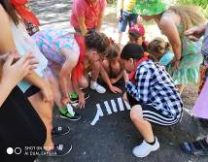
Одиннадцатый день в ДОЛ «Родник» был посвящен Пионерии. После линейки «Мы с тобой пионерия» прошла минутка здоровья «Личная гигиена в летний период». Ребята приняли активное участие в квест - игре «Пионерскими тропами». Воспитанникам были предложены различные задания на логическое мышление, с которыми они легко справлялись. В 1 и 2 отряде прошел музыкальный час «Спой песню, как бывало, отрядный запевала». Ребята с удовольствием и с хорошим настроением участвовали. Затем в отрядах прошли уроки мужества о подвигах пионеров-героев и детях-героях нашего времени «Его называли орленком в отряде, враги называли - орлом». Воспитанники узнали много интересного из данного урока.
Во второй половине дня прошли спортивные соревнования по различным видам спорта.

